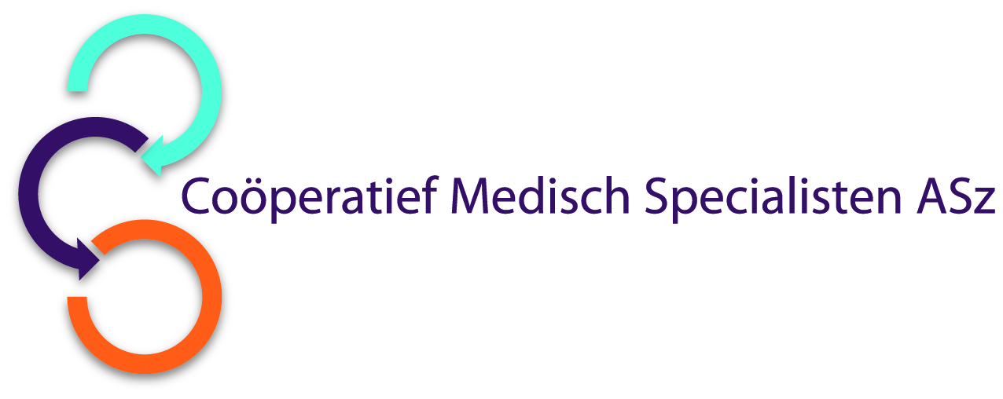

Het Coöperatief van Medisch Specialisten ASz heeft per 1 januari 2027 een vacature voor een:

FELLOW VAATCHIRURGIE (0,8 FTE)

Over de vakgroep
Onze vakgroep bestaat uit 18 toegewijde chirurgen die de chirurgie in de volle breedte uitoefenen. Wij beschikken over een volledige opleidingsbevoegdheid binnen cluster regio IV Rotterdam. Binnen de vakgroep zijn 4 gecertificeerde vaatchirurgen met een endovasculaire aantekening actief en wij worden ondersteund door een fellow vaatchirurgie.

Chirurgische fellowships
Het Albert Schweitzer ziekenhuis biedt de mogelijkheid aan chirurgen om zich verder te ontwikkelen na het
succesvol afronden van hun opleiding. Hiertoe is een drietal fellowship ingericht, traumachirurgie, GE-
chirurgie en vaatchirurgie. De fellow zal een substantieel deel van de tijd werkzaam zijn in zijn of haar subspecialisme. Daarnaast zal de fellow onderdeel uitmaken van een team, bestaande uit ongeveer 10
chirurgen, die in het kader van het project “Chirurg op de SEH” tijdens de piekuren (11:00-20:00 uur)
fysiek aanwezig zijn op de spoedeisende hulp. Het doel hiervan is om de kwaliteit van zorg en
doorstroom voor de acute patiënt te verbeteren.

Wie wij zoeken

Wij verwelkomen graag een enthousiaste, gecertificeerde vaatchirurg met een endovasculaire aantekening als fellow per 1 januari 2027.

Onze nieuwe collega:

- Draagt actief bij aan innovatie binnen de vaatchirurgie, waarbij er ruimte is om complexe casussen samen te opereren;
- Wil een actieve rol spelen in de algemene chirurgie zoals de liesbreukchirurgie in de Helene Schweitzer kliniek in Zwijndrecht;
- Legt makkelijk contacten met aangrenzende specialisten en werkt graag samen in teamverband;
- Is bereid een actieve rol te spelen in de opleiding van A(N)IOS en coassistenten.

Ons aanbod
Wij bieden een uitdagende positie binnen een dynamische en ambitieuze vakgroep in een groot opleidingsziekenhuis. De differentiatie binnen onze chirurgie omvat vaat-, long-, GE-, trauma- en oncologische chirurgie. Het Albert Schweitzer ziekenhuis is een groot STZ-ziekenhuis met diverse specialistische opleidingen.

Onze fellow zal volledig gedifferentieerd werken en diensten draaien in de Vaat-dienstgroep. Naast het ontwikkelen van zelfstandigheid is er ook ruimte om complexe dingen samen te doen.

Er wordt een aanstelling voor 0,8 fte als fellow vaatchirurgie voor één jaar aangeboden, conform AMS en de reglementen van ons MSB.

Heeft u interesse in deze uitdagende positie? Neem dan contact met ons op voor meer informatie of om te solliciteren.

Informatie
Voor informatie kunt u contact opnemen met de heer dr. T.S.C Jakma, vakgroep voorzitter, telefoonnummer 078-6523188 of de heer S.L. Steunenberg, vaatchirurg, telefoonnummer 078-6523019.

Informatie over het Albert Schweitzer ziekenhuis en onze overige vacatures vindt u op: www.asz.nl en op
www.specialistenasz.nl

Wijze van solliciteren
Bent u geïnteresseerd in deze functie, dan kunt u uw sollicitatie (met in uw motivatiebrief vermeld naar welke functie u solliciteert) richten aan de heer dr. O.E.H. Elgersma, voorzitter van het Coöperatief Medisch Specialisten ASz en indienen tot en met 15-11-2026 door het sollicitatieformulier in te vullen via deze link:

Fellow vaatchirurg | Werken bij het Albert Schweitzer

Als je bij ons komt werken vragen wij je een Verklaring Omtrent het Gedrag (VOG) te overleggen.

Acquisitie naar aanleiding van deze advertentie wordt niet op prijs gesteld.

Aan niet door de manager P&O geautoriseerde opdrachten kunnen geen rechten worden ontleend.

